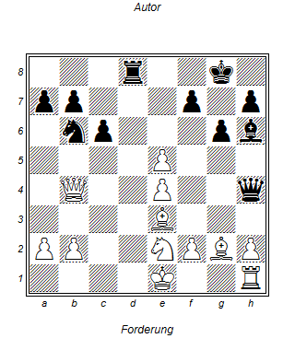

Schwarz am Zug

1..Lxe3 2.0-0 und es ist nicht los, deswegen

1.. Sd5!!

2.exd5 DxDb4

2. Dbx Sxe3 mit Doppeldrohung Td1 und Sxg2, deswegen Aufgabe von Weiß